การใช้โปรแกรม Ulead GIF Animator 4.0 ในการทำ banner เปลี่ยนภาพ
1. เข้าสู่โปรแกรมตามขั้นตอนดังภาพด้านล่าง
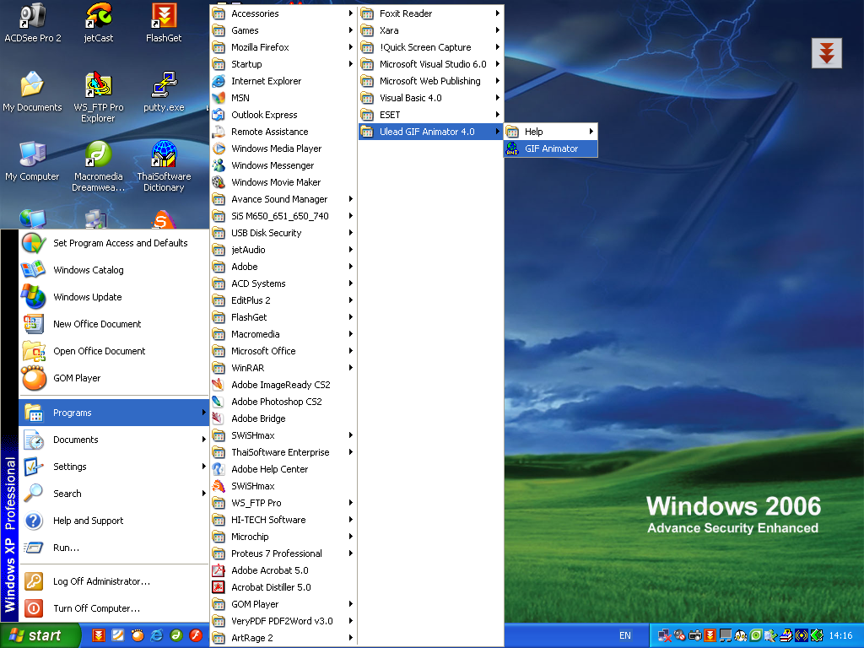
2. เมื่อเข้าสู่โปรแกรม จะมีหน้าต่างให้เลือกวิธีการเปิดใช้งานโปรแกรม ในที่นี้ให้เลือกเป็น Blank animation เพื่อสร้างเอกสารเปล่า
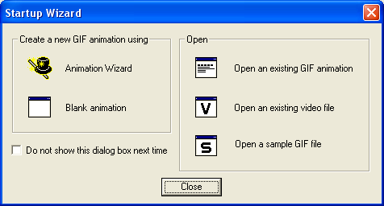
3. เพิ่มภาพที่ได้มีการเตรียมเอาไว้โดยเข้าเมนู Add Images… (ภาพที่เตรียมไว้ควรมีขนาดภาพที่เท่ากันเพื่อการแสดงผลที่สวยงาม)
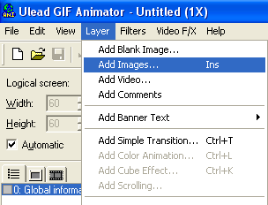
4. เลือกภาพที่ต้องการ คลิกปุ่ม Open
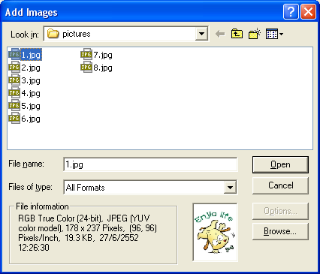

5. เมื่อนำภาพเข้ามาจะปรากฏรายชื่อภาพที่ด้านซ้ายมือ ทำการเพิ่มภาพจนครบตามต้องการ
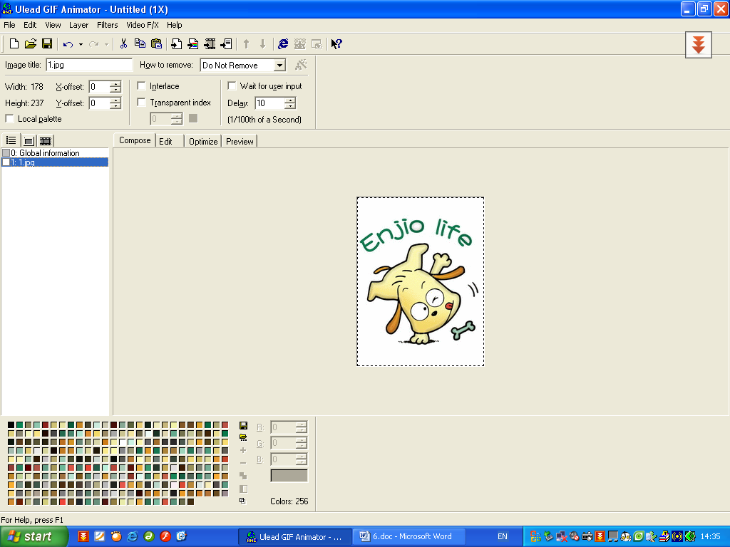

6. คลิกเลือกภาพแรกเพื่อทำการกำหนดรูปแบบการเปลี่ยนภาพโดยเข้าเมนู Add Simple Transition ดังภาพด้านล่าง
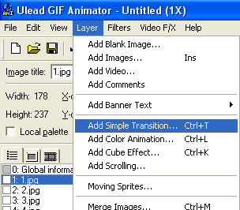

7. เลือก Transition รูปแบบการปรากฏของภาพ
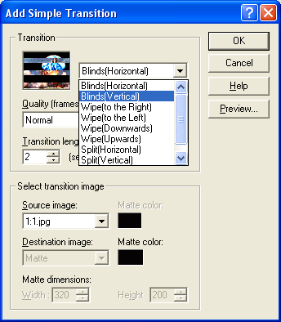
8. หลังจากเลือก Transition ให้กับภาพแรกแล้ว โปรแกรมจะสร้างภาพเพิ่มแทรกระหว่างภาพที่ 1 และ 2 ดังภาพด้านล่าง
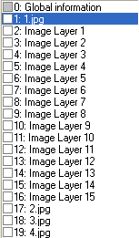
9. เลือกภาพที่ 2 เพื่อทำการเพิ่ม
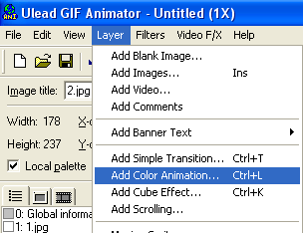

10. ทำการเลือกสีที่ต้องการให้เกิด Effect กับภาพในที่นี้เลือกสีขาว และสีฟ้า (สามารถเลือกได้หลาย ๆ สี) ดังภาพด้านล่าง เราสามารถแสดงผลการทำงานโดยคลิกที่ปุ่ม Start Preview เมื่อพอใจแล้วคลิก OK
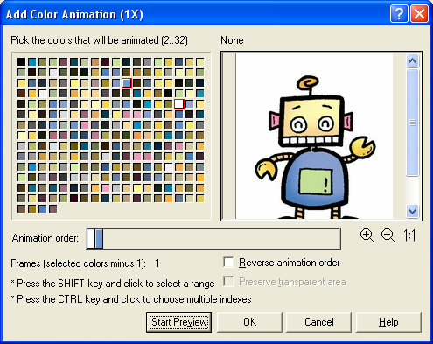
11. เลือกภาพที่ 3 เพื่อกำหนด Cube Effect (เป็นการเปลี่ยนภาพในลักษณะกล่อง)
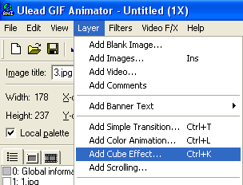

12. เลือกทิศทางการเปลี่ยนภาพ ที่ตำแหน่ง Direction โดยจะมีการแสดงผลให้เห็นผลลัพธ์อัตโนมัติ
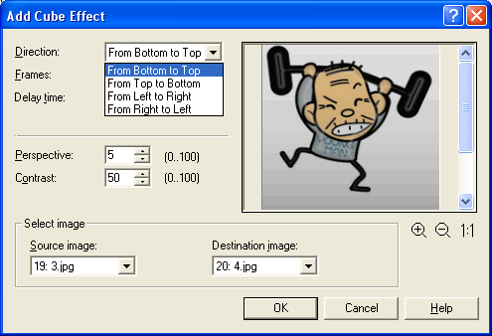

13. ทำการเลือกภาพที่ 4 จากนั้นเลือก Add Scrolling เพื่อเพิ่ม Effect แบบเลื่อนภาพ
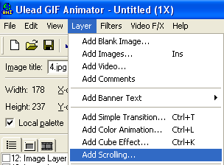

14. เลือกทิศทางการเลื่อนเปลี่ยนภาพ ที่ตำแหน่งของลูกศร
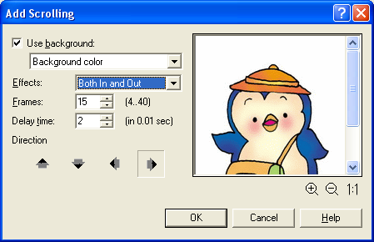

15. ทำการเลือกภาพที่ 5 เพื่อทำการเพิ่มเทคนิคการเปลี่ยนภาพที่มีลักษณะเหมือนในการตัดต่อ Video โดยคลิกที่เมนู Video F/X โดยในที่นี้เลือก Pell --> Turn Page-Peel… ซึ่งมีลักษณะเหมือนการเปิดหน้ากระดาษ
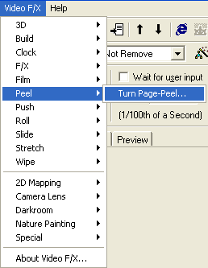
16. ทำการเลือกคุณสมบัติต่าง ๆ ที่ต้องการ และทำการเพิ่ม Effect ต่าง ๆ ให้กับภาพอื่น ๆ ที่เหลือจนครบ หากไม่มีการใส่ Effect ใด ๆ เลย ก็จะเป็นการเปลี่ยนภาพทันทีทันใดเลย
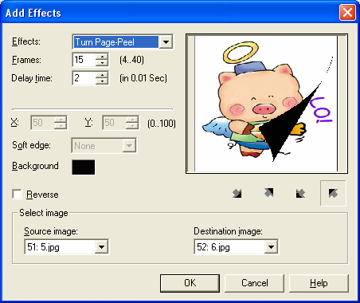

17. หลังจากทำการกำหนด Effect ให้กับภาพทุกภาพแล้ว สามารถดูผลลัพธ์ทั้งหมดได้โดยการคลิกที่แถบ Preview
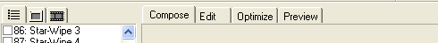

18. หลังจาก Preview แล้วจะสังเกตเห็นว่าภาพจะเปลี่ยนสลับไปมาตาม Effect ที่กำหนด แต่แสดงผลให้เห็นแต่ละภาพในเวลาที่สั้นมาก เราสามารถกำหนดระยะเวลาในการแสดงผลแต่ละภาพโดยคลิกเลือกที่ภาพที่ต้องการ ในที่นี้จะเลือกภาพที่ 1 จากนั้นสามารถกำหนดช่วงเวลาในการแสดงผลของภาพที่ตำแหน่ง Delay ได้
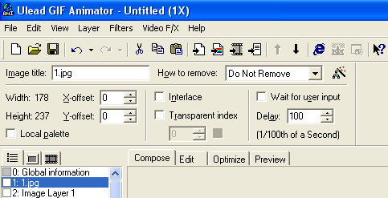

19. เมื่อกำหนดค่าต่าง ๆ จนเป็นที่พอใจแล้ว สามารถจัดเก็บไฟล์ให้เป็นไฟล์ GIF Animate ได้โดยการ Save ไฟล์ดังภาพด้านล่าง
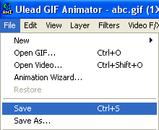

20. กำหนดชื่อไฟล์ที่ต้องการบันทึก
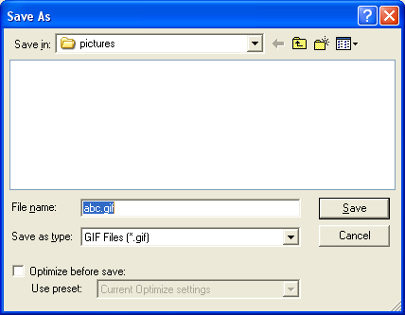
21. อาจมีหน้าต่างแสดงขึ้นมาเตือนว่า หากมีปัญหาการจัดเก็บไฟล์ ให้กลับไปตรวจสอบข้อมูล

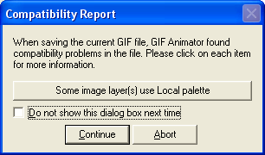

22. หลังจากทำการบันทึกไฟล์เรียบร้อยแล้วจะเกิดเป็นไฟล์ GIF Animate เพื่อให้เราสามารถนำไปใช้ประกอบในการจัดทำ Web Page ได้
